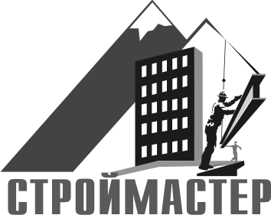
ПРЕСС-РЕЛИЗ
ЕЖЕГОДНОГО СТРОИТЕЛЬНО - ПРОМЫШЛЕННОГО
ФОРУМА СЕВЕРНОГО КАВКАЗА
«СТРОЙМАСТЕР»
27 – 29 МАРТА 2014 г. КИСЛОВОДСК
Официальная поддержка:
Правительство Ставропольского края;
Министерство жилищно-коммунального хозяйства Ставропольского края;
Министерство строительства и архитектуры Ставропольского края
Организаторы: ВЦ «Кавказ», ВЦ «Ростэкс»

С 27 по 29 марта 2014 года в городе Кисловодске, выставочном комплексе «Кавказ», состоится ежегодный строительно-промышленный форум Северного Кавказа «Строймастер».
Ставропольский край, а также сам Северо - Кавказский федеральный округ представляет значительный интерес для инвесторов. На стадии активного экономического развития находятся промышленный, аграрный, курортно-оздоровительный и туристско-рекреационный комплексы. По всем этим показателям край относится к выгодным для вложения инвестиций территориям Российской Федерации. На протяжении последних лет в крае сохраняется позитивная динамика привлечения инвестиций:
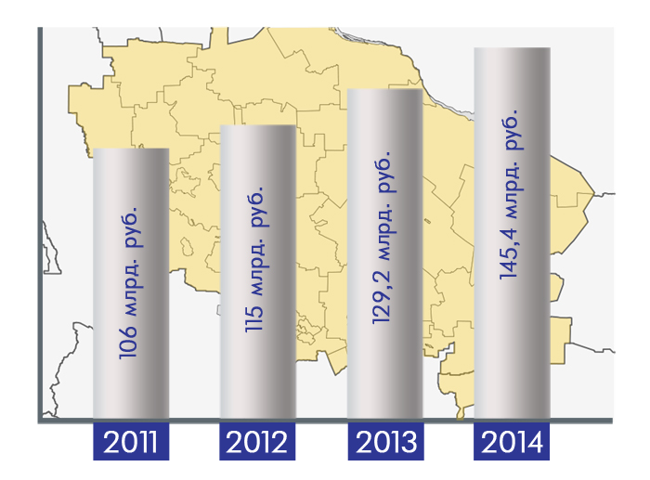

Одной из приоритетных задач региона является реконструкция и модернизация объектов санаторно-курортного и гостиничного комплекса, организация и развитие новых типов курортов.
К 2020 году намечается увеличение вместимости комплекса до 50,4 тыс. мест за счет реконструкции и модернизации существующих, строительства новых санаторно-курортных (детских, семейных, специализированных, элитных) и туристических объектов, а также в рамках проекта к 2025 году на юге России планируется построить сеть горнолыжных курортов мирового класса: «Архыз» (Республика Карачаево-Черкесия) уже начал свою работу в тестовом режиме, всесезонного горнолыжного курорта "Ведучи"( Чеченской республики), «Эльбрус-Безенги» (Республика Кабардино-Балкария), «Мамисон» (Республика Северная Осетия-Алания), «Матлас» (Дагестан), Цори и Армхи (Ингушетия), а также пляжных курортов на побережье Каспийского моря (Дагестан) и бальнеологических курортов в Ставропольском крае.
На данный момент в Ставропольском крае также активно реализуются национальные и федеральные проекты по улучшению жилищных условий. В рамках этих проектов в 2014 году в краевой бюджет выделены средства на обеспечение жильем ветеранов Великой Отечественной войны, сельхозработников и молодых семей. Помимо этого будут создана новая инфраструктура , планируется сооружение автомобильных магистралей, создание инженерных сетей.
Говоря о проделанной работе в крае, можно отметить активный процесс создания региональных индустриальных парков, крупнейший индустриальный парк Ставрополья создан в Невинномысске. В 2013 году присвоен статус резидентов шести организациям, которые планируют реализацию 12 крупных инвестиционных проектов на общую сумму порядка 4 млрд. рублей. Не стоит забывать и о национальном проекте «Доступное и комфортное жилье - гражданам России», целью которого является формирование рынка доступного жилья и обеспечение комфортных условий проживания гражданам России. Стоит отметить, что проект успешно реализовывается на территории всего Северо-Кавказского федерального округа, так в Ставропольском крае показатель по вводу жилья на 2013 год составляет 1331, 0 тыс. кв. м.
Учитывая большой рост и растущие объемы строительства, все больше и больше возникает потребность в новейших энергосберегающих и строительных технологиях, современных строительных материалах и инновациях. Особое внимание в работе Форума «Строймастер-2014» будет уделено вопросам реализации новых градостроительных проектов и благоустройства современных курортных и развлекательных комплексов, обновления и развития жилищно-коммунальных объектов и, соответственно, строительной и инженерной инфраструктуры.

В рамках Форума будут представлены четыре экспозиции:
- «Строительный комплекс»,
- «Архитектурные проекты»
- «Городское хозяйство»,
- «Кавказ-энерго».

Актуальность и значимость проведения Форума обусловлена тем, что, благодаря участию в Форуме представителей строительных компаний республик Северного Кавказа, расширяются и укрепляются межрегиональные связи в сфере строительства, ЖКХ и архитектуры. Поэтому ежегодно руководители и специалисты строительных фирм из многих регионов России посещают Форум «Строймастер».
Градостроительный форум «СТРОЙМАСТЕР» является самым крупным мероприятием данной области в регионе. По статистики основными посетителями выставки являются руководители высшего и среднего звена, менеджерский состав организаций Ставропольского края, группы КМВ и побратимые краю республики: Кабардино-Балкария, Северная-Осетия-Алания, Республика Дагестан, Чеченская Республика, Ингушетия, Карачаево- Черкесия, а также другие регионы РФ. Мероприятия деловой программы и экспозиции Форума регулярно посещают представители министерств и департаментов по строительству и ЖКХ Ставропольского края и республик Северного Кавказа, руководители и ведущие специалисты муниципальных образований, коммерческих предприятий строительной отрасли. Так, за время проведения Форума в 2013 году около 4117 специалистов строительной отрасли стали его посетителями.

Деловая программа Форума «Строймастер»-2014 включает в себя совещание на тему «Инвестиционная, жилищная, градостроительная политика на территории Северо-Кавказского Федерального Округа до 2025 года», круглые столы, семинары и конференции, посвященные актуальным проблемам в области строительства, архитектуры и ЖКХ, а также мастер-класс по строительству и ремонту.
Участие в мероприятиях Форума позволит быть в курсе последних новостей строительного бизнеса, актуальных вопросов в сфере ЖКХ и новейших тенденций энергосбережения. Услышать компетентное мнение коллег и совместными усилиями выработать эффективные пути развития строительного комплекса региона.
Градостроительный форум «СТРОЙМАСТЕР»В 2013 году в выставке приняли участие около 160 компаний. Среди постоянных участников Форума можно выделить таких как: ООО «Аксайский кирпичный завод» (Ростовская область), «Вило-Рус» (г. Москва), ООО «Теплостройпроект – С» (Чеченская Республика), ООО «СЕНЕЖ-препараты» (г. Москва), ООО «Европейские кровельные технологии» (г. Москва), ИП Блимготова А.С. (Карачаево-Черкесская республика), ООО «Кнауф Инсулейшн» (г. Краснодар), ООО «Краснодартеплоэнерго-ТВЭЛ»
(г. Краснодар), ООО «Московский Резиноперерабатывающий Завод» (г. Ставрополь), ООО «ТОПОЛ-ЭКО»ДОН»
(г. Ростов-на-Дону), ООО «Аквасток» (г. Ставрополь).
По словам постоянных участников, Форум «Строймастер» является одной из лучших возможностей укрепления связей в области стройиндустрии. Взаимодействие руководства организаций и специалистов на Форуме способствует поиску новых клиентов и партнеров не только из Ставропольского края и республик Северного Кавказа, но и других регионов.
По прогнозам специалистов, «Строймастер–2014» станет настоящим профессиональным событием, принеся новые идеи и технологии, интересные для региона Северного Кавказа и Ставропольского края.

